Machine learning untuk membantu memprediksi wabah demam berdarah

Wabah demam berdarah di Indonesia semakin sering terjadi. Kecerdasan Buatan dapat membantu memprediksi dimana titik penyebaran berikutnya.

Oleh: Wiwik Anggraeni dan Mauridhi Hery Purnomo - Institut Teknologi Sepuluh Nopember, Surabaya
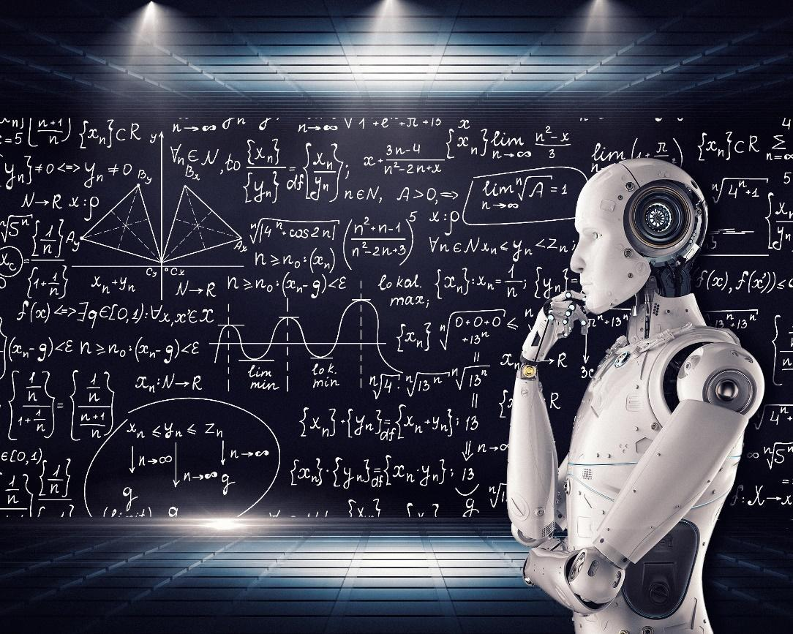

Dengan 390 juta infeksi virus dengue per tahun, para peneliti membutuhkan semua bantuan yang bisa mereka dapatkan untuk melacak infeksi. Baru-baru ini, pembelajaran mesin, sebuah bagian dari kecerdasan buatan, telah digunakan untuk membuat prediksi tentang di mana wabah berikutnya akan terjadi.

Wabah demam berdarah biasanya terjadi setiap lima tahun sekali. Sekarang di Indonesia, seperti halnya di belahan dunia lainnya, wabah ini terjadi lebih sering. Jumlah kasus demam berdarah yang dilaporkan ke WHO meningkat lebih dari sepuluh kali lipat selama dua dekade terakhir, dari 505.430 kasus di tahun 2000, menjadi 5,2 juta di tahun 2019. Sebanyak 4.032 orang, sebagian besar anak-anak, meninggal dunia akibat demam berdarah pada tahun 2019.

Memprediksi wabah demam berdarah dapat membantu pihak berwenang mengambil tindakan untuk mencegah wabah atau mengatasi wabah dengan lebih baik.

Pembelajaran mesin mempelajari data tentang wabah di masa lalu, melihat berapa banyak kasus yang terjadi pada saat itu, pada periode apa, dan bagaimana kondisi iklim di daerah tersebut saat itu. Di Indonesia, demam berdarah biasanya terjadi pada musim hujan. Tidak ada kasus demam berdarah yang tercatat pada beberapa periode di musim kemarau.

Selang seling data Indonesia membuat pencarian tren menjadi lebih sulit. Dengan menggunakan teknik pembelajaran mesin , model dapat berubah secara dinamis sesuai dengan jumlah kasus baru yang masuk ke dalam sistem. Peluang untuk menghasilkan prediksi di masa depan yang sesuai dengan kenyataan menjadi lebih baik.

Penelitian lain tentang demam berdarah telah mencoba pendekatan mulai dari teknik statistik hingga deret waktu. Beberapa menggabungkan model dan strategi dengan harapan dapat meningkatkan akurasi peramalan. Pembelajaran mesin, terutama deep learning sebagai bagian dari AI, memiliki kinerja yang lebih baik daripada pendekatan-pendekatan tersebut dalam memprediksi penyebaran jumlah kasus demam berdarah.

Pembelajaran mesin juga dapat digunakan untuk mengidentifikasi hubungan antar pasien demam berdarah dan menemukan sebaran peristiwa atau individu.

AI mengelompokkan pasien berdasarkan variabel iklim dan geografis. Kemudian, analisis interaksi mereka, yang dikenal sebagai analisis jaringan sosial (SNA), digunakan untuk menemukan kualitas dan sentralitas hubungan. AI yang dikombinasikan dengan SNA digunakan untuk menggali lebih dalam ke lokasi dan waktu yang memungkinkan terjadinya penyebaran yang substansial. AI dengan SNA memberikan pemahaman yang akurat dan cepat tentang demam berdarah di wilayah tertentu. Pendekatan ini dapat menemukan area yang membutuhkan perhatian khusus untuk intervensi medis.

Teknologi AI, termasuk pembelajaran mesin, memberikan cara alternatif untuk menangani banyak masalah nasional, terutama demam berdarah. Teknologi tersebut dapat digunakan di Indonesia untuk mendukung program pemerintah dalam mencapai komitmen internasional untuk mencegah wabah demam berdarah.

Wiwik Anggraeni adalah dosen di Departemen Sistem Informasi, Fakultas Teknologi Elektro dan Informatika, Institut Teknologi Sepuluh Nopember, Surabaya, Indonesia.

Mauridhi Hery Purnomo adalah dosen di Departemen Teknik Komputer, Fakultas Teknologi Elektro dan Informatika, Institut Teknologi Sepuluh Nopember, Surabaya, Indonesia. Beliau adalah Ketua Laboratorium Komputasi Multimedia dan Kecerdasan Mesin.

Para penulis menyatakan bahwa mereka tidak memiliki konflik kepentingan.

Artikel ini pertama kali diterbitkan tanggal 8 Agustus 2022 di bawah lisensi Creative Commons oleh 360info™.

